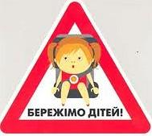
ПОДБАЙТЕ ПРО БЕЗПЕКУ ВАШОЇ ДИТИНИ

Безпечний рух на дорозі та у транспорті
• Не поспішайте, переходьте дорогу розміреним кроком.
• Виходячи на проїжджу частину дороги, припиніть розмовляти — дитина має звикнути до того, що коли переходиш дорогу, потрібно зосередитися.
• Не переходьте дорогу на червоний або жовтий сигнал світлофора.
• Переходьте дорогу лише в місцях, визначених дорожнім знаком «Пішохідний перехід».
• З автобуса, тролейбуса, трамвая, таксі виходьте першими. У противному разі дитина може впасти або побігти на проїжджу частину дороги.
• Спонукайте дитину до участі у ваших спостереженнях за ситуацією на дорозі: показуйте їй ті автівки, які готуються повертати, їдуть з великою швидкістю тощо.
• Не виходьте з дитиною з-за машини, з-за кущів, не подивившись попередньо на дорогу, — це типова помилка, і не можна допускати, щоб діти її повторювали.
• Не дозволяйте дітям гратися поблизу доріг і на проїжджій частині вулиці.

При виході з будинку:
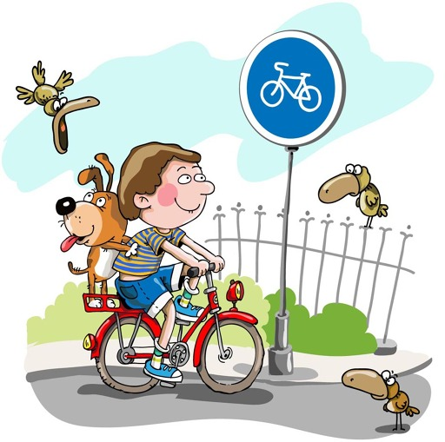
Якщо біля під'їзду будинку можливий рух транспортних засобів, відразу зверніть на це увагу дитини і разом подивіться, чи не наближається до вас автомобіль, мотоцикл, мопед, велосипед;
Якщо біля під'їзду стоять транспортні засоби або ростуть дерева, що закривають огляд, призупиніть свій рух і озирніться: чи немає за перешкодою небезпеки.

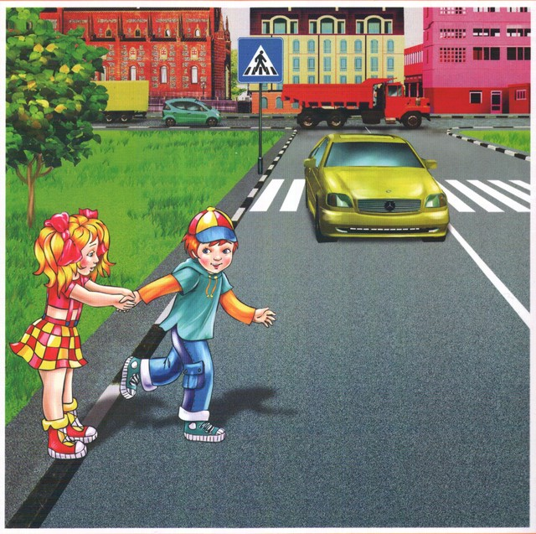
Коли рухаєтесь тротуаром:
Дотримуйтеся правого боку тротуару.
Не ведіть дитину по краю тротуару: дорослий повинен перебувати з боку проїжджої частини.
Маленька дитина має йти поруч з дорослим, міцно тримаючись за руку.
Привчите дитину, йдучи по тротуару, уважно спостерігати за виїздом з двору або з території підприємства.
Роз'ясніть дітям, що закидання проїзної частини (камінням, склом) і пошкодження дорожніх знаків можуть призвести до нещасного випадку.
Не привчайте дітей виходити на проїжджу частину, коляски та санки з дітьми везіть тільки по тротуару.
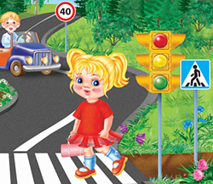
При пересуванні групи дітей навчайте їх іти в парі, виконуючи всі вказівки дорослих, які супроводжують групу.
Готуючись перейти дорогу:
Зупиніться або сповільніть рух, огляньте проїзну частину;
Залучайте дитину до спостереження за обстановкою на дорозі;
Підкреслюйте свої рухи: поворот голови для огляду вулиці, зупинку для огляду дороги, зупинку для пропуску автомобілів;
Навчайте дитину розрізняти транспортні засоби, що наближаються;
Не стійте з дитиною на краю тротуару, так як при проїзді транспортний засіб може зачепити, збити, наїхати задніми колесами;
Зверніть увагу дитини на транспортний засіб, що готується до повороту, розкажіть про сигнали покажчиків повороту в автомобіля та в рухах мотоцикліста й велосипедиста;
Неодноразово показуйте дитині, як транспортний засіб зупиняється біля переходу, як воно рухається за інерцією.

При переході проїзної частини:
Переходьте дорогу лише по пішохідних переходах або на перехрестях - по лінії тротуару, інакше дитина звикне переходити де доведеться;
Йдіть тільки на зелений сигнал світлофора: дитина повинна звикнути, що на червоний і жовтий сигнали не переходять, навіть якщо немає транспорту;
Виходячи на проїжджу частину, перестаньте говорити; дитина повинна засвоїти, що при переході дороги розмови зайві;
Не поспішайте і не біжіть; переходите дорогу завжди розміреним кроком;
Не переходіть дорогу навскоси, підкреслюйте і показуйте дитині щоразу, що йдете суворо поперек вулиці. Дитині потрібно пояснити, що це робиться для кращого спостереження за автомототранспортними засобами;
Не виходьте на проїжджу частину із-за транспортного засобу або з-за кущів, не оглянувши попередньо вулицю, і привчайте дитину робити так само;
Не поспішайте перейти дорогу, якщо на іншій стороні ви побачили друзів, родичів, знайомих, потрібний автобус або тролейбус. Не поспішайте і не біжіть до них, і донесіть до дитини, що це небезпечно;
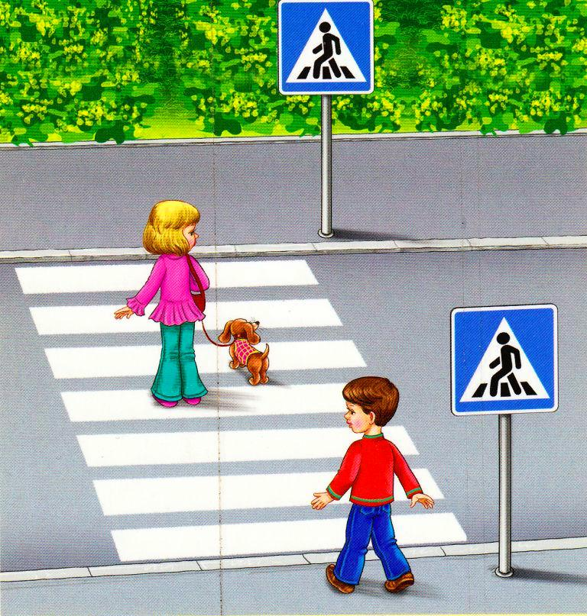
Не починайте переходити вулицю, по якій рідко проїжджає транспорт, не подивившись навколо. Поясніть дитині, що автомобілі можуть несподівано виїхати з провулка, з двору будинку;
При переході проїзної частини по нерегульованому переходу в групі людей Ваша дитина уважно стежити за початком руху транспорту, інакше дитина може звикнути при переході слідувати за супутниками, копіюючи їх поведінку, не спостерігаючи за рухом транспорту.

Розумний пішохід:

Батьки – активні помічники педагогів у формуванні в дітей дисциплінованого поведінки на вулиці, дотримання ними правил безпеки.

У молодшому дошкільному віці дитина повинна засвоїти наступне:
1. без дорослих на дорогу виходити не можна, йдеш із дорослим за руку, не виривайся, не сходь із тротуару;
2. ходити по вулиці треба спокійним кроком, дотримуючись правої сторони тротуару;
3. переходити дорогу можна тільки по пішохідному тротуару на зелений сигнал світлофора, переконавшись, що всі автомобілі зупинилися;
4. проїзна частина призначена тільки для транспортних засобів;
5. рух транспорту на дорозі регулюється сигналами світлофора й міліціонером-регулювальником;
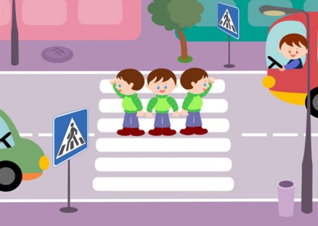
6. у суспільному транспорті не витикатися з вікон, не виставляти руки які-небудь предмети.
Не залякуйте дитину вулицею – панічний страх перед транспортом не менш шкідливий, ніж безтурботність і неуважність!

Корисно читати дитині вірші про Правила дорожнього руху й показувати малюнки з дорожніми знаками й різними дорожніми ситуаціями.
Купить дитині іграшкові автомобілі, автобуси, світлофори, фігурки регулювальників і організуйте ігри по придуманих вами сюжетам, що відбивають різні ситуації на вулиці. Гра гарний засіб навчання дитину дорожній грамоті.

